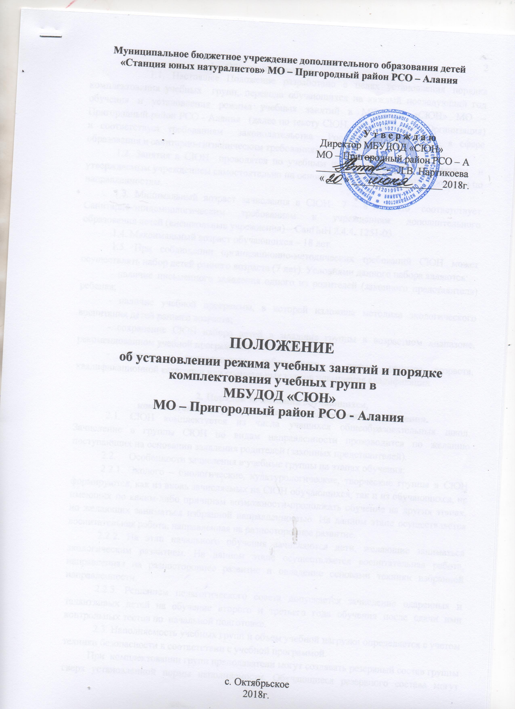
.

- Общие положения.
1.1. Настоящее Положение разработано в целях установления порядка комплектования учебных групп, перевода обучающихся на каждый последующий год обучения и установления режима учебных занятий в МБУ ДОД «СЮН» МО – Пригородный район РСО - Алания (далее по тексту СЮН, образовательное учреждение) и соответствует требованиям законодательства Российской Федерации в сфере образования и санитарно-гигиеническим требованиям.
1.2. Занятия на СЮН проводятся по учебным программам, разрабатываемым и утверждаемым спортивной школой самостоятельно на основе примерных (типовых) программ по экологической нправленности.
1.3. Минимальный возраст зачисления на СЮН 7 – 8 лет, что соответствует Санитарно-эпидемиологическим требованиям к учреждениям дополнительного образования детей (внешкольные учреждения) – СанПиН 2.4.4. 1251-03.
1.4. Максимальный возраст обучающихся – 18 лет.
1.5. При соблюдении организационно-методических и медицинских требований СЮН может осуществлять набор детей раннего возраста (7 лет). Условиями данного набора являются:
- наличие письменного заявления одного из родителей (законного представителя) ребенка;
- наличие учебной программы, в которой изложена методика воспитания детей раннего возраста;
- сохранение станцией набора детей в группы начальной подготовки в возрастном диапазоне, рекомендованном учебной программой;
- наличие у преподавателя, работающего с детьми раннего возраста, квалификационной категории или специальных курсов повышения квалификации.

2. Порядок зачисления обучающихся,
комплектования групп и перевода на следующий год обучения.
2.1. СЮН комплектуется из числа учащихся общеобразовательных школ, профессиональных лицеев, средних специальных и высших учебных заведений. Зачисление в группы СЮН по видам направленности производится по желанию поступающих на основании заявления родителей (законных представителей).
2.2. Особенности зачисления в учебные группы на этапах подготовки:
2.2.1. Группы на СЮН формируются, как из вновь зачисляемых на станцию обучающихся, так и из обучающихся, не имеющих по каким-либо причинам возможности продолжать занятия на других этапах подготовки, но желающих заниматься избранным видом спорта. На данном этапе осуществляется работа, направленная на разностороннее развитие.
2.2.2. На этап начальной подготовки зачисляются дети, желающие заниматься на СЮН. На данном этапе осуществляется воспитательная работа, направленная на разностороннюю подготовку, выбор направления.
2.2.3. Решением педагогического совета допускается зачисление одаренных и талантливых детей на ознакомительный этап и этапы 2 и 3 года обучения после прохождения ими тестирования.
2.3. Наполняемость учебных групп и объем учебной нагрузки определяется с учетом техники безопасности в соответствии с учебной программой.
Общегодовой объем учебной нагрузки, предусмотренный указанными режимами нагрузки (работы), начиная с учебного этапа подготовки свыше двух лет, может быть сокращен не более чем на 25%.
2.5. Перевод обучающихся (в т.ч. досрочно) в группу следующего года обучения или более высокого этапа подготовки осуществляется на основании решения педагогического совета с учетом стажа занятий, выполнения контрольного тестирования.
Обучающиеся, не выполнившие предъявляемые требования, могут быть зачислены в ту же группу для повторного прохождения курса обучения (но не более одного раза на данном этапе подготовки).
2.6. Зачисление обучающихся на все этапы обучения оформляется приказом директора.
2.7. Обучающиеся, зачисление которых производилось в течение учебного года, считаются выполнившими программу данного года обучения и могут быть переведены на следующий год данного этапа обучения при условии успешной сдачи контрольно-переводных тестов.

3. Организация учебного процесса.
3.1. СЮН организует работу с обучающимися в течение календарного года. Учебные занятия проводятся в соответствии с годовым учебным планом.
3.2. Учебная нагрузка детей не должна превышать норм предельно допустимых нагрузок, установленных учебным планом и санитарно-гигиеническими нормами. Продолжительность занятий исчисляется в академических часах (45 минут).
Для детей седьмого года жизни продолжительность занятий составляет 30 минут.
Продолжительность занятий в группах начальной подготовки не должна превышать двух академических часов, в учебных группах – четырех академических часов.
3.3. Расписание занятий составляется администрацией СЮН по представлению преподавателя с учетом пожеланий родителей (законных представителей) детей, в целях установления наиболее благоприятного режима занятий, отдыха занимающихся, обучения их в общеобразовательных и других учреждениях.
3.4. Содержание учебных занятий должно соответствовать утвержденным образовательным программам.
3.5 При соблюдении организационно-методических и медицинских требований на СЮН может осуществлять набор детей раннего возраста (7 лет). Условиями данного набора являются:
- наличие письменного заявления одного из родителей (законного представителя) ребенка;
- наличие учебной программы, в которой изложена методика воспитания детей раннего возраста;
- сохранение станцией набора детей в группахначальной подготовки в возрастном диапазоне, рекомендованном учебной программой;
- наличие у преподавателя, работающего с детьми раннего возраста, квалификационной категории или специальных курсов повышения квалификации.
3.6. При комплектовании групп допускается разница в возрасте детей в одной группе до 3лет (учитывая год рождения);

